GUÍA DE INGLÉS

Name: | Grade: 5°A | Date: semana N° 17
¿QUÉ APRENDEREMOS?
Objetivo (s): OA5. OA14
Contenidos: Rutinas diarias- Activities or hobbies- Adjectives
Objetivo de la semana: Identificar y relacionar rutinas diarias, hobbies y adjetivos en inglés.
Habilidad: Identifican léxico relevante aprendido en inglés.

ff
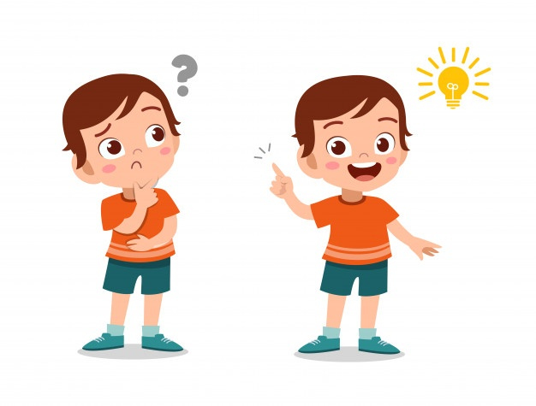
¿CÓMO VOY?
¿QUÉ RECUERDO DE LO APRENDIDO HASTA AHORA?

I Look at the pictures with the dialogue and CHOOSE the correct alternative for each one. (Mira las imágenes con diálogos y ESCOGE la alternativa correcta para cada uno)
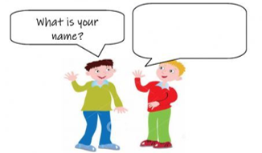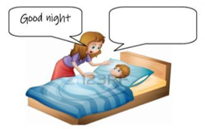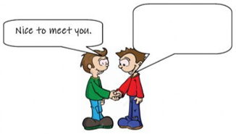
a) Hello a) Good morning a) Nice to meet you too
b) Goobye b) Good night b) Good evening
c) My name is… c) Hello c) Goodbye
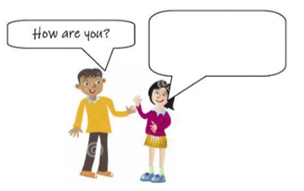
a) I’m fine, thanks
b) Hello
c) Good bye
II Read their hobbies and write the number in the correct picture. (Lee los intereses o pasatiempos y escribe el número que corresponde en cada imagen)

1. Playing soccer
2. Reading a book
3. Surfing the Net
4. Drawing
5. Watching TV
6. Listening to music

III Look the picture of this man, read the sentences about him and CIRCLE the correct adjective for each one. (Mira la imagen de este hombre, lee las oraciones sobre el y ENCIERRA el adjetivo correcto para cada una)

1. He has got big / small eyes.
2. He has got long / short hair.
3. He is fat / thin .

1. She is old / young .
2. She has got long / short hair.
3.She is fat / thin

*Enviar foto de la guía desarrollada al whatsapp del curso y archivar en cuaderno de la asignatura.

YOU DID IT EXCELLENT!
You are amazing

